3.1.3 概率的基本性质
一、基础过关
1．从装有3个红球和4个白球的口袋中任取3个小球，则下列选项中两个事件是互斥事件的为 ( )
A．“都是红球”与“至少一个红球”
B．“恰有两个红球”与“至少一个白球”
C．“至少一个白球”与“至多一个红球”
D．“两个红球，一个白球”与“两个白球，一个红球”
2. 给出事件A与B的关系示意图，如图所示，则 ( )
A．A⊆B B．A⊇B
C．A与B互斥 D．A与B互为对立事件
3．对空中飞行的飞机连续射击两次，每次发射一枚炮弹，设A＝{两次都击中飞机}，B＝{两次都没击中飞机}，C＝{恰有一弹击中飞机}，D＝{至少有一弹击中飞机}，下列关系不正确的是 ( )
A．A⊆D B．B∩D＝∅
C．A∪C＝D D．A∪B＝B∪D
4．下列四种说法：
①对立事件一定是互斥事件；
②若A，B为两个事件，则P(A＋B)＝P(A)＋P(B)；
③若事件A，B，C彼此互斥，则P(A)＋P(B)＋P(C)＝1；
④若事件A，B满足P(A)＋P(B)＝1，则A，B是对立事件．
其中错误的个数是 ( )
A．0 B．1 C．2 D．3
5．如图所示，靶子由一个中心圆面Ⅰ和两个同心圆环Ⅱ、Ⅲ构成，射手命中Ⅰ、Ⅱ、Ⅲ的概率分别为0.35、0.30、0.25，则不命中靶的概率是______．
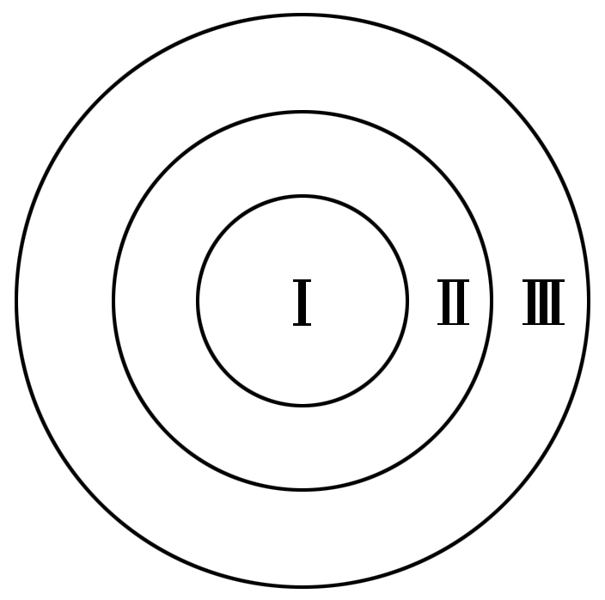
6．甲、乙两人下棋，两人和棋的概率是，乙获胜的概率是，则乙不输的概率是________．

7．经统计，在某储蓄所一个营业窗口等候的人数及相应概率如下：
排队人数 | 0 | 1 | 2 | 3 | 4 | 5人及5人以上
概率 | 0.1 | 0.16 | 0.3 | 0.3 | 0.1 | 0.04
(1)至多2人排队等候的概率是多少？
(2)至少3人排队等候的概率是多少？
8．某射手在一次射击中命中9环的概率是0.28，命中8环的概率是0.19，不够8环的概率是0.29，计算这个射手在一次射击中命中9环或10环的概率．
二、能力提升
9．某产品分甲、乙、丙三级，其中乙、丙两级均属次品，在正常情况下，出现乙级品和丙级品的概率分别是5%和3%，则抽验一只是正品(甲级)的概率为 ( )
A．0.95 B．0.97 C．0.92 D．0.08
10．现有语文、数学、英语、物理和化学共5本书，从中任取1本，取出的是理科书的概率为 ( )
A. B. C. D.
11．从4名男生和2名女生中任选3人参加演讲比赛，所选3人中至少有1名女生的概率为，那么所选3人中都是男生的概率为________．
12．假设向三个相邻的敌军火库投掷一枚炸弹，炸中第一个军火库的概率为0.5，炸中其余两个军火库的概率都为0.1.若只要炸中一个，另外两个也要发生爆炸．求军火库发生爆炸的概率．
三、探究与拓展
13．抛掷一枚质地均匀的骰子，向上的一面出现1点、2点、3点、4点、5点、6点的概率都是，记事件A为“出现奇数”，事件B为“向上的点数不超过3”，求P(A∪B)．

答 案
1．D 2．C 3．D 4．D 5．0.10 6.
7．解 记事件在窗口等候的人数为0,1,2,3,4,5人及5人以上分别为A、B、C、D、E、F.
(1)至多2人排队等候的概率是
P(A＋B＋C)＝P(A)＋P(B)＋P(C)＝0.1＋0.16＋0.3＝0.56.
(2)方法一 至少3人排队等候的概率是
P(D＋E＋F)＝P(D)＋P(E)＋P(F)＝0.3＋0.1＋0.04＝0.44.
方法二 因为至少3人排队等候与至多2人排队等候是对立事件，故由对立事件的概率公式，至少3人排队等候的概率是P(D＋E＋F)＝1－P(A＋B＋C)＝1－0.56＝0.44.
所以至多2人排队等候的概率是0.56，至少3人排队等候的概率是0.44.
8．解 记这个射手在一次射击中命中10环或9环为事件A，命中10环、9环、8环、不够8环分别为事件A₁，A₂，A₃，A₄，由题意知，A₂，A₃，A₄彼此互斥，
∴P(A₂＋A₃＋A₄)＝P(A₂)＋P(A₃)＋P(A₄)＝0.28＋0.19＋0.29＝0.76.
又∵A₁与A₂＋A₃＋A₄互为对立事件，
∴P(A₁)＝1－P(A₂＋A₃＋A₄)＝1－0.76＝0.24.
∵A₁与A₂互斥，且A＝A₁＋A₂，
∴P(A)＝P(A₁＋A₂)＝P(A₁)＋P(A₂)＝0.24＋0.28＝0.52.
9．C 10．C
11.
12．解 设以A、B、C分别表示炸中第一、第二、第三个军火库这三个事件，于是P(A)＝0.5，P(B)＝P(C)＝0.1.又设D表示军火库爆炸这个事件，则有D＝A∪B∪C，其中A、B、C彼此互斥．(因为只投掷了一枚炸弹，所以不会同时炸中两个以上军火库)
∴P(D)＝P(A∪B∪C)＝P(A)＋P(B)＋P(C)＝0.5＋0.1＋0.1＝0.7.
13．解 基本事件的空间为Ω＝{1,2,3,4,5,6}，A＝{1,3,5}，B＝{1,2,3}，A∪B＝{1,2,3,5}，
记事件“出现1点”“出现2点”“出现3点”“出现5点”分别为A₁，A₂，A₃，A₄.
由题意知这四个事件彼此互斥．
故P(A∪B)＝P(A₁∪A₂∪A₃∪A₄)＝P(A₁)＋P(A₂)＋P(A₃)＋P(A₄)＝＋＋＋＝.

